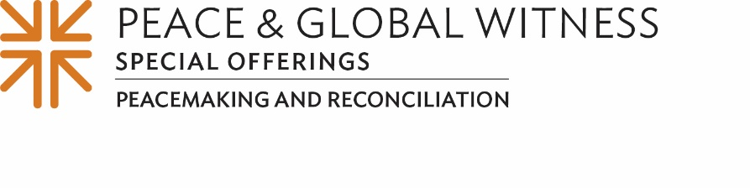
Actas de Misión

"Aunque pase por el más oscuro de los valles, no temeré peligro alguno,
porque tú, Señor, estás conmigo; tu vara y tu bastón me inspiran confianza" (Salmos 23:4, DHH).

Tú estás conmigo
"Dios, tú estás conmigo". ¡Qué poderosa declaración de fe! Díganlo conmigo: "Tú estás conmigo". Una vez más: "Tú estás conmigo".
¿Cómo le hace sentir eso? ¿Se siente a salvo? ¿Se siente en paz? ¿Siente la "bendecida seguridad" del Espíritu Santo de Dios en su vida?
El salmista dice que aunque caminemos por "el valle más oscuro", no tememos ningún mal. La versión King James de la Biblia, la que muchos de nosotros crecimos recitando, dice: "el valle de sombra de muerte".
La sombra representa la incertidumbre en nuestras vidas. La incertidumbre de las inundaciones, los tornados, los huracanes, los terremotos: el cambio climático. La incertidumbre de la agresión a través de la guerra, la violencia armada, el tráfico de seres humanos y las tensiones internacionales. La incertidumbre del empleo, la inflación, la enfermedad, una pandemia mundial. Sí, la sombra de la muerte nos rodea.
Sin embargo, en Cristo, podemos proclamar valientemente: "Tú estás conmigo". Tu vara me protegerá de los enemigos inciertos que quieran hacerme daño, y tu bastón me guiará por el buen camino por amor a tu nombre. no temeré peligro alguno". Al hacerlo, proclama la presencia de la paz de Dios, paz en medio de la incertidumbre, en su propia vida.
Como comunidad de fe, recibimos la Ofrenda de Testimonio Global y de Paz, y al hacerlo, extendemos la paz de Cristo por toda nuestra comunidad y el mundo, incluso en estos tiempos de incertidumbre. Veinticinco por ciento de los donativos que recibamos se quedarán aquí, en nuestra iglesia, para trabajar por la paz y la reconciliación junto a (comparta cómo utilizará su congregación su parte de la ofrenda). Otro 25% se destinará a apoyar los esfuerzos de labor de paz en nuestro concilio intermedio, y el 50% restante se entregará a la Agencia Presbiteriana de Misión para sus ministerios de labor de paz y testimonio global en todo el mundo.
Dentro de poco, celebraremos la Cena del Señor en este Domingo Mundial de la Comunión. El Evangelio de Lucas nos cuenta que en aquella primera Pascua, cuando Jesús iba por el camino de Emaús, se encontró con dos discípulos desconocidos para él. Cuando le invitaron a comer con ellos, Jesús tomó pan y lo bendijo. Cuando lo hizo, sus ojos se abrieron y sus corazones se sintieron extrañamente cálidos. Estaban en la "presencia real" de su Señor y Salvador resucitado.
Nuestra esperanza esta mañana es que, al compartir esta santa comida, se abran también nuestros ojos, se calienten extrañamente nuestros corazones y reconozcamos la presencia del Señor resucitado entre nosotros. Entonces, podremos proclamar valientemente: "Tú estás conmigo".

Oremos~
"Aunque pase por el más oscuro de los valles, no temeré peligro alguno, porque tú, Señor, estás conmigo; tu vara y tu bastón me inspiran confianza" (Salmos 23:4). Amén.

